Неделя информатики в начальной школе

Открытие недели информатики

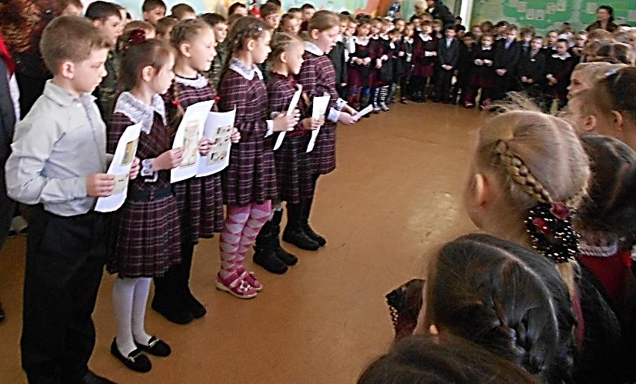
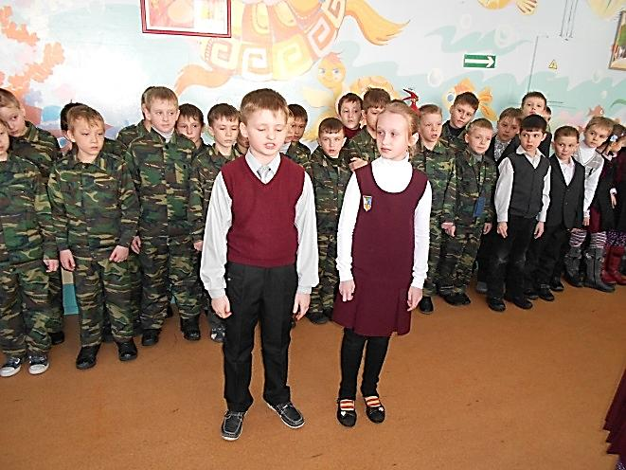

На торжественной линейке было объявлено об открытии предметной недели, по информатике, выдан план проведения с пояснениями.
Занятия с учащимися по теме: «Виды информации»

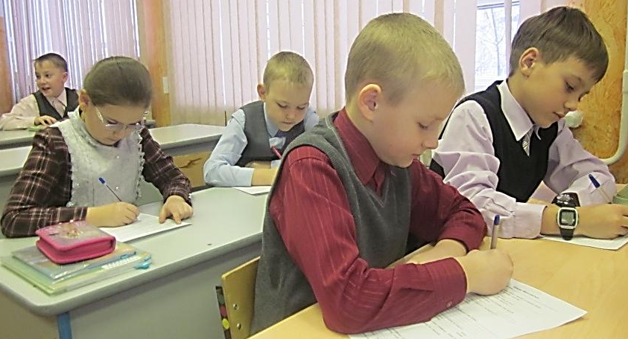
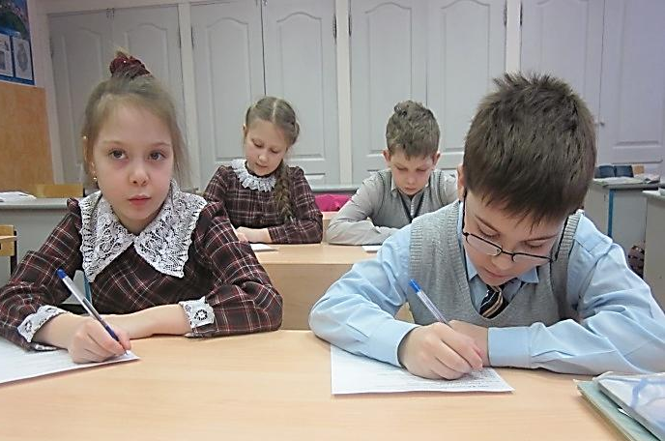

В первый день ученики знакомились с различными видами информации. В этот день надо было пройти 4 этапа. Для этого класс (из каждой параллели) поделился на 4 группы по 5 человек или была выбрана 1 группа из 5 человек, которые прошли этот этап, заработав баллы (смайлики). Оценивалась на каждом этапе не только правильность выполнения задания, но и учитывалась работа в группе, дисциплина, умение высказывать и обсуждать мнение.
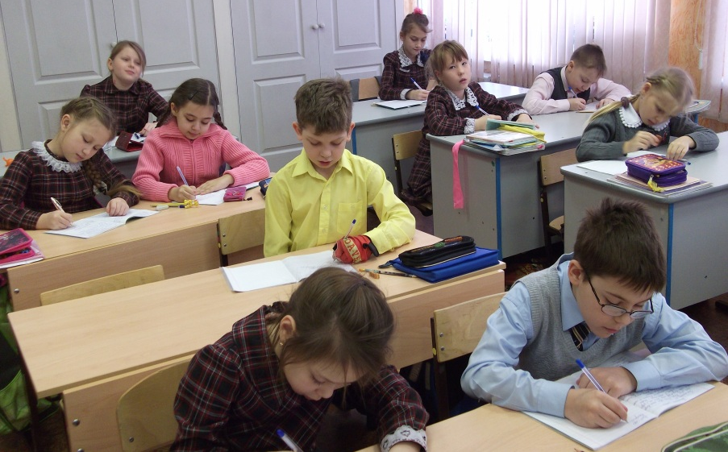
Занятия с учащимися по теме:
«Обработка информации»

Каждому классу был выдан лист – опросник. Участвовать на этом этапе могли учащиеся целого класса, каждый ученик или группа учеников. Листок с заданиями выдавался классному в руководителю. Оценивалась правильность выполнения и активное участие в обсуждении.
Научная конференция «Я познаю мир» Проектно – исследовательская работа «Влияние компьютерных игр на ребенка»

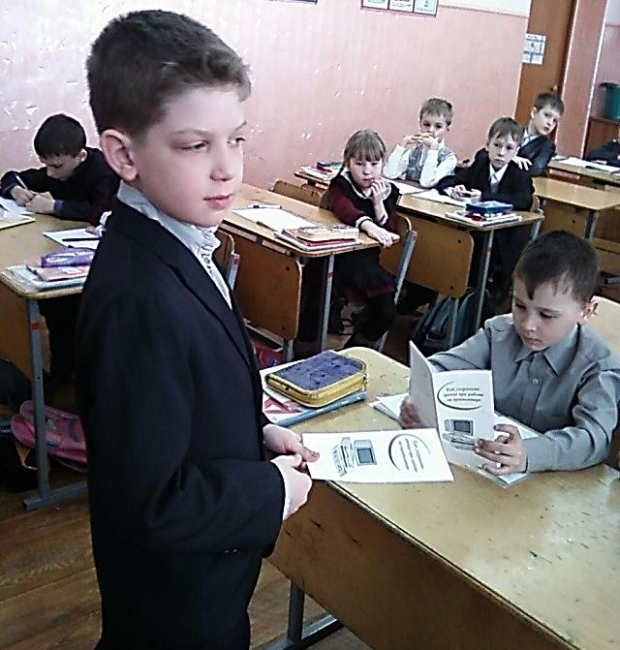
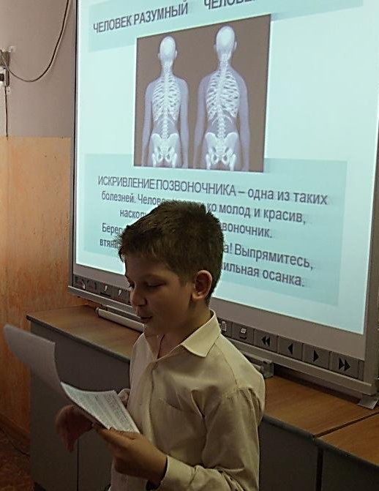

Перед учащимися начальных классов выступил ученик 3В класса Полюхович Борис. Он познакомил ребят с результатами своей проектно – исследовательской работы по теме: «Влияние компьютерных игр на ребенка», раздал памятки учащимся.
Конкурс «Роботехника»
ответственная: А.В.Грядасова, руководитель виртуальной лаборатории

В виртуальной лаборатории начальной школы состоялся первый конкурс по началам прикладной информатики и робототехники: «РОБОТЕХНИКА», в котором принимали участие команды 4 классов. Главная цель конкурса – это развитие творческого потенциала школьников, привлечение их к активному использованию информационных технологий в практической деятельности, реализация регионального компонента государственного образовательного стандарта по предмету «информатика».
Участники с помощью конструктора «ПервоРобот» Lego Wedo создавали модель животного, а затем с помощью программы LEGO Education WeDo создавали программу для заданного поведения модели.

Результаты:
1 место – команда 4Б класса: Стольников Леонид, Волков Максим
2 место – команда 4В класс: Побеленский Стас, Корикова Вероника
3 место – команда 4А класса: Котенко Софья, Булатова Александра
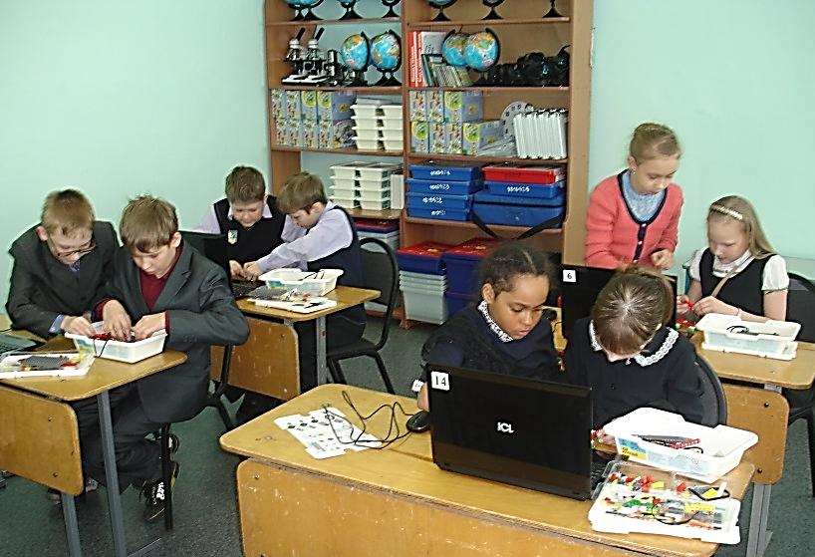
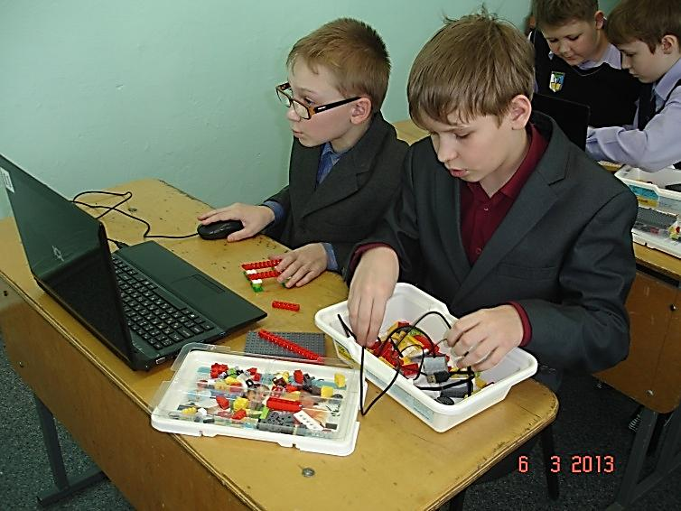

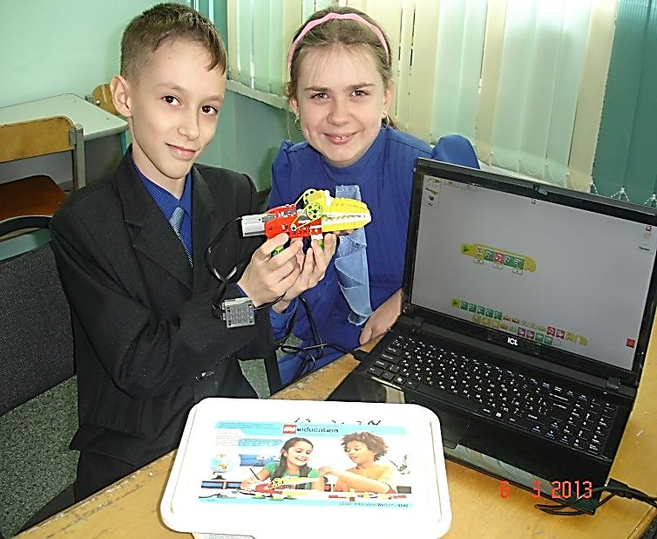
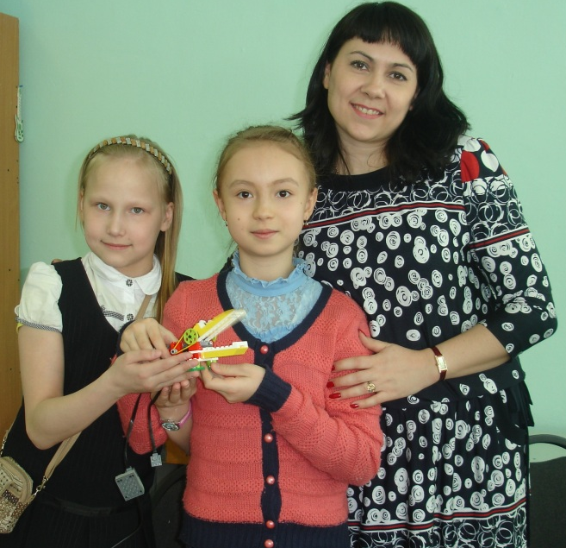

Конкурс «Степмания»
ответственная: Е.Е.Скуридина, учитель информатики

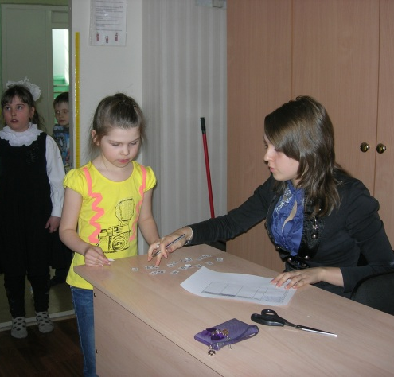
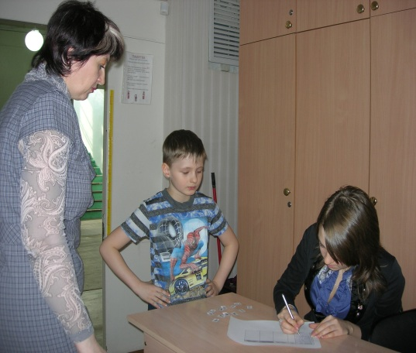

Регистрация участников
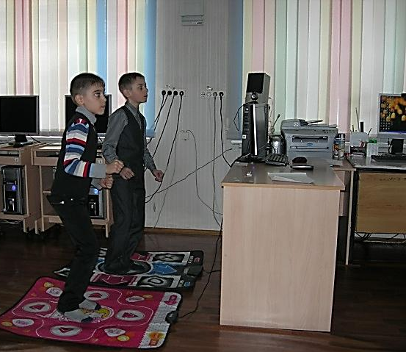
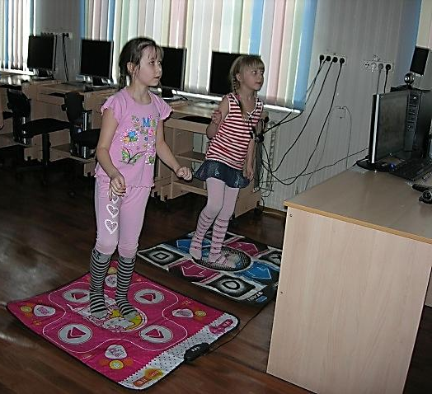
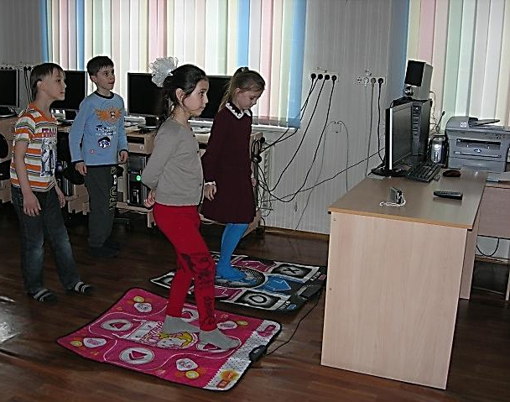

Конкурс среди учащихся 1- х, 3 - х классов
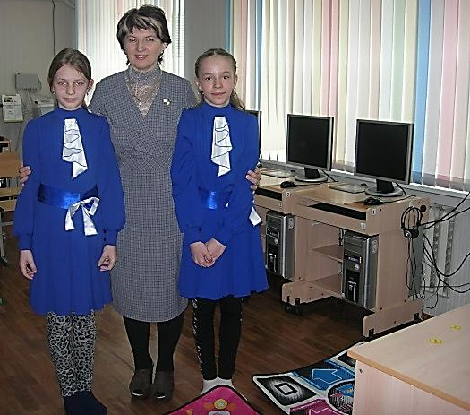
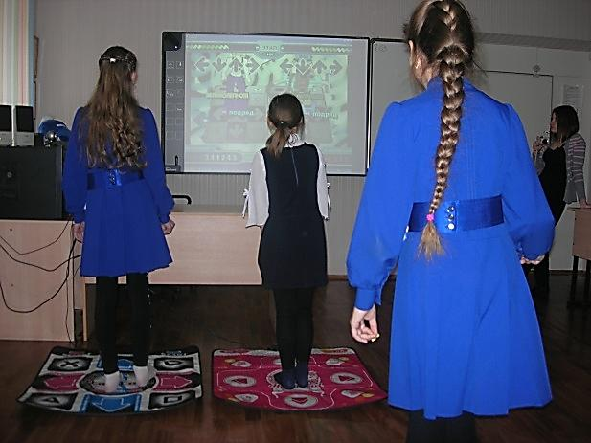
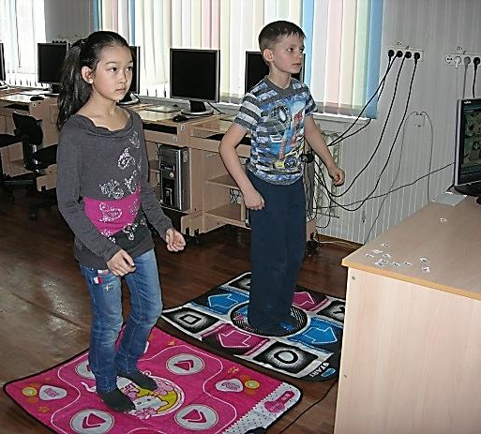

Конкурс среди учащихся 2 - х, 4 - х классов

Победители:
Зырянова Евгения, ученица 4В класса; Столяров Марат, ученик 3А класса;
Резцов Коля, ученик 2Б класса, Тугушова Влада, ученица 1В класса.
ответственная: А.В.Грядасова, руководитель виртуальной лаборатории

Конкурс компьютерной графики
«Чудеса г. Комсомольска – на - Амуре

В виртуальной лаборатории начальной школы состоялся конкурс компьютерной графики «Город Комсомольск-на-Амуре – город чудес», в котором принимали участие учащиеся 2-4 классов. Главная цель проведения конкурса – это развитие творческого потенциала школьников, привлечение их к активному использованию информационных технологий в практической деятельности, воспитание патриотизма, любви к родному городу, его природе, культуры.
Участники конкурса выполняли творческую работу по теме «Город Комсомольск-на-Амуре – город чудес», в графическом редакторе Paint.
Результаты:
1 место – Шматкова Анастасия 4 Б
2 место – Хомич Светлана 4В, Зырянова Евгения 4В
3 место – Глазов Вадим 2Б, Мороз Ольга 3Б
